**Повторення тем:**

**"Магнітне поле",**

**"Атомне ядро. Ядерна енергетика"**

**Мета.**

**Освітня.** Повторити теоретичні знання з тем “Магнітне поле” та “Атомне ядро. Ядерна енергетика”. Тренувати навички розв’язування задач до даних тем.

**Розвиваюча.** Розвивати логічне та алгоритмічне мислення, навички проведення аналізу до задач.

**Виховна.** Виховувати культуру наукового мислення та культуру оформлення розв’язків до задач.

**Тип уроку.** Формування знань, умінь, навичок.

**Хід уроку**

**1. Розв’язуємо задачі.**

**Задача 1.** У яких випадках у провідному кільці виникає індукційний струм?

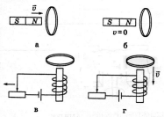

Відповідно до закону Фарадея: а, в, г

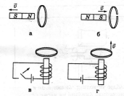

Відповідно до закону Фарадея: а, в, г

**Задача 2.** На рисунку зображена рамка, яка повертається в магнітному полі постійного магніту. Визначте і вкажіть на рисунку полюси магніту. Відповідь обґрунтуйте.

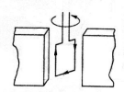

Скористаємось правилом «лівої руки»

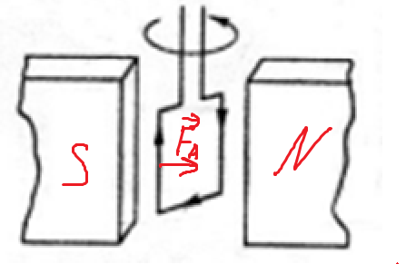

**Задача 3.** Як зміниться підіймальна сила електромагніту, якщо повзунок реостата перемістити в напрямку, зазначеному на рисунку? Відповідь обґрунтуйте.

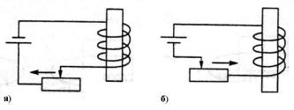

А) Опір зменшується, отже сила струму зростає

Б) Опір зменшується, отже сила струму зростає

**Задача 4.** У якому напрямку (за ходом чи проти ходу годинникової стрілки ) повертатиметься магнітна стрілка, якщо коло, схему якого подано на рисунку, замкнути? Відповідь обґрунтуйте.

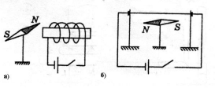

А) За годинниковою стрілкою (скористаємось правилом «правої руки для котушки за струмом»)

Б) За годинниковою стрілкою (скористаємось правилом «правої руки», або правилом «свердлика»

**Задача 5.** Допишіть рівняння ядерних реакцій:





**Задача 6.** Період піврозпаду ізотопу радію Ra (226) - 1600 років. Початкова кількість ядер препарату - 1020. Скільки ядер залишиться через 3200 років? **Запитання 1.** Дайте характеристику магнітного поля. Назвіть види магнітів, наведіть приклади їхньої взаємодії та практичного застосування. Охарактеризуйте магнітне поле провідника та котушки зі струмом. Поясніть, у чому полягає дія магнітного поля на провідник зі струмом.

**Запитання 2.** Поясніть суть понять “атом” і “атомне ядро”. Опишіть досліди Іоффе-Міллікена та Резерфорда. Охарактеризуйте ядерну модель атома. Розкрийте зміст поняття “йон”.

**Запитання 3.** Розкрийте суть поняття “радіоактивність”. Назвіть види радіоактивного випромінювання. Поясніть, у чому полягає йонізуюча дія радіоактивного випромінювання та який його вплив на живі організми. Наведіть приклади ядерних реакцій.

**2. Домашнє завдання.**

**Задача 1.** Період піврозпаду ізотопу радію Ra (226) - 1600 років. Початкова кількість ядер препарату - 1020. Скільки ядер розпадеться через 6400 років? **Задача 2.** Допишіть рівняння ядерних реакцій:



